Heat
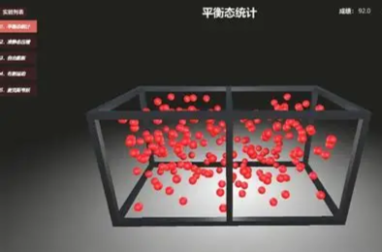
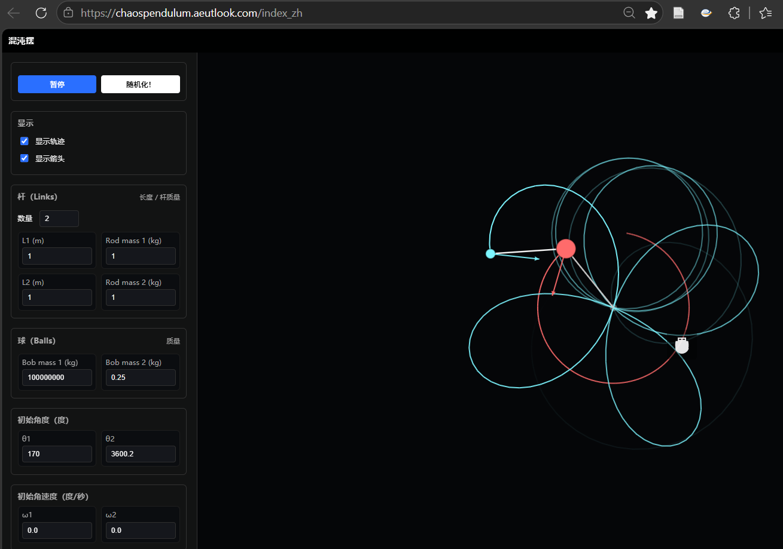

专题一：热力学
- 理想气体的温度与压强微观物理意义：
说明：理想气体的等温变化、等压变化等准静态过程
- 公式：$PV=nRT$
- 作图：（坐标轴无实际数据，仅给出物理量。）
- 分子无规则热运动图：封闭空间内，当温度变化、压强变化时，封闭空间的体积随之变化，大量分子热运动亦随之变化。温度与压强的物理本质在此物理过程中明确体现。
- $PV-T$相图：给出（$(P,V,T)$）坐标值。
- 可调参数拖动条：
温度$T$（$\left({}^{o}C\right):0-100$
压强$P$（$1个标准大气压-2个标准大气压$）

专题二：分子运动论
- 布朗运动及扩散常数：
说明：大量液体分子撞击一个花粉粒子，使其产生布朗运动。
- 公式
- 作图：（坐标轴无实际数据，仅给出物理量。）
花粉粒子运动轨迹图
- 可调参数拖动条：
花粉粒子质量$m:0-m_{0}$
液体分子数量$n:1-100$

- 气体分子速率的麦克斯韦分布：
说明：
- 公式：气体分子速率分布几率$f\left(v\right)=4π{(\frac{m}{2πkT})}^{3/2}e^{-\frac{mv^{2}}{2kT}}v^{2}$
- 作图：（坐标轴无实际数据，仅给出物理量。）
1）封闭空间内，体积不变情况下，仅温度变化，大量气体分子热运动发生变化。
2）几率$f\left(v\right)$~水平速度$v$曲线关系图
- 可调参数拖动条：
温度$T$（$\left({}^{o}C\right):0-100$

- 伽尔顿板几率分布：
说明：大量粒子从钉板上方中央的小孔处下落，经过钉板后，落入钉板下方的多个狭槽，不同狭槽内落入的粒子数目不同。
- 公式：
- 作图：（坐标轴无实际数据，仅给出物理量。）
落入位置$x$处的几率$f$~位置$x$曲线关系图
注：采用蒙特卡洛模拟算法。
- 可调参数拖动条：
粒子数$N$（1-100）：

专题三：综合设计
（待续）

